BERITA ACARA SERAH TERIMA INVENTARIS
PT. JAKARTA PRIMA CRANES
Wisma JPC, Jl. Mampang Prapatan Raya No. 20

No. Dokumen : IT/BAST/2023/09/005
No. Inventaris : ISW-2022-001
DEPARTEMEN GA-IT
Selasa 26 Sep
Hari ………………, ……. ………… 2023
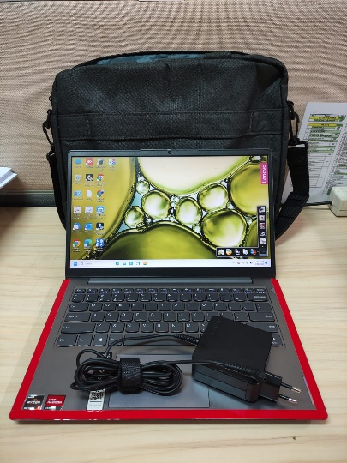
Telah diserahkan inventaris sebagai berikut :
- Laptop LENOVO IdeaPad 3-14ALC6 Laptop - Type 82KT (1 Unit)
  - Processor : AMD Ryzen™ 5 5500U Processor(Ryzen™ 5 5500U)
  - Display : 14.0 FHD45%NTSC Integrated AMD
  - RAM : 2x 4 GB DDR4-3200
  - Storage : 1x 512 GB SSD PCIe
  - SN : PF39N4SR
  - Warna : Abu-Abu
- Charger Laptop (1 Unit)
- Tas Laptop Lenovo Selempang (1 Unit)
Kondisi : 85% (Bekas Pakai)
Kepada :
Nama : M N Mahmudi
Divisi : IT
NIK : JPC-JKT-825
Notes :
Pengembalian Laptop Karyawan – Karyawan Resign

Menyetujui,

Bramantya Zain

Mengetahui,

Ali Rakhman

Menerima,

M N Mahmudi

Menyerahkan,

Iswahyudi
BERITA ACARA SERAH TERIMA INVENTARIS
PT. JAKARTA PRIMA CRANES
Wisma JPC, Jl. Mampang Prapatan Raya No. 20

No. Dokumen : IT/BAST/2023/09/005
No. Inventaris : ISW-2022-001
DEPARTEMEN GA-IT
Selasa 26 Sep
Hari ………………, ……. ………… 2023
Telah diserahkan inventaris sebagai berikut :
- Laptop LENOVO IdeaPad 3-14ALC6 Laptop - Type 82KT (1 Unit)
  - Processor : AMD Ryzen™ 5 5500U Processor(Ryzen™ 5 5500U)
  - Display : 14.0 FHD45%NTSC Integrated AMD
  - RAM : 2x 4 GB DDR4-3200
  - Storage : 1x 512 GB SSD PCIe
  - SN : PF39N4SR
  - Warna : Abu-Abu
- Charger Laptop (1 Unit)
- Tas Laptop Lenovo Selempang (1 Unit)
Kondisi : 85% (Bekas Pakai)
Kepada :
Nama : M N Mahmudi
Divisi : IT
NIK : JPC-JKT-825
Notes :
Pengembalian Laptop Karyawan – Karyawan Resign

Menyetujui,

Bramantya Zain

Mengetahui,

Ali Rakhman

Menerima,

M N Mahmudi

Menyerahkan,

Iswahyudi

